(28 Июня – 04 Июля 2021)
Индекс
Главное 2
❖ Президент Кубы отмечает меры по восстановлению после землетрясения 2
❖ Кубинская библиотека получит статус национального памятника 3
❖ Слова интеллектуалам развеяли страхи и подозрения на Кубе 4
❖ Культурный фестиваль защищает творчество 5
❖ Провинции Кубы в информационной фазе из-за близости урагана 6
Новости о коронавирусе 7
❖ Президент Кубы просит население продолжать меры по борьбе с КОВИД-19 7
❖ Вакцина для несовершённолетних показывает уверенность в кубинской науке 8
❖ Июнь с самыми неблагоприятными показателями ковид на Кубе 9
❖ Куба усиливает меры против пандемии на наиболее уязвимых территориях 10
Международные отношения 11
❖ Куба и Катар оценивают сотрудничество в сфере коммуникаций 11
❖ Куба приписывает мировому порядку рост крайней бедности в мире 12
❖ Азербайджан ценит помощь кубинских врачей в борьбе с КОВИД-19 13
❖ Иран одобрил экстренное использование Соберана 02 14
❖ Куба поблагодарила канадских бизнесменов за доверие 15
Экономическая и торговая блокада США против Кубы 17
❖ Куба приветствует демонстрацию в США против блокады 17
❖ Караван Майами-Вашингтон выступает против блокады Кубы 18
❖ Поддерживают петицию о прекращении блокады Кубы со стороны США 19
❖ Блокада лишает Кубу приобретения медицинских предметов 20

Главное

Президент Кубы отмечает меры по восстановлению после землетрясения
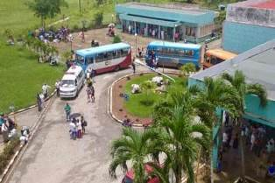
Гавана, 30 июня. Президент Кубы Мигель Диас-Канель отметил начало восстановительных работ после недавнего землетрясения, зарегистрированного на западе страны, с магнитудой 5,1 градуса по шкале Рихтера.
В социальных сетях президент указал на постоянный контакт между высшим руководством страны и властями западной провинции Артемиса, где землетрясение оказало наибольшее влияние.
Земное движение, четвертое в этом году, произошло вчера в 11:00, по местному времени, в предварительных координатах: 22,8 градуса северной широты и -83,22 градуса западной долготы.
Национальный центр сейсмологических исследований сообщил об ощутимых толчках в нескольких высоких зданиях в Гаване, а также в городах Канделария и Сан-Кристобаль в провинции Артемиса, включая особой муниципалитет Исла-де-ла-Хувентуд.
По сообщениям местной прессы, внезапное движение нанесло ущерб инфраструктуре больницы "Команданте Пинарес" в Сан-Кристобале и в некоторых домах региона. (Пренса Латина)

Кубинская библиотека получит статус национального памятника
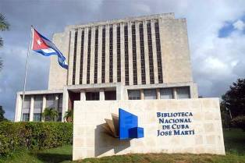
Гавана, 30 июня. Национальная библиотека Кубы имени Хосе Марти получит статус национального памятника, говорится в публикации Совета по культурному наследию Кубы в его официальном сайте.
Мероприятие, организованное учреждением, отвечающим за сохранение части культурного наследия страны, и Комиссией по национальным памятникам, пройдет в библиотеке, расположенной в городе Гавана.
Национальная библиотека, символ кубинской культуры внутри страны и за ее пределами, впервые открыла двери 18 октября 1901 года, а в 1949 году она получила имя Национального героя Кубы как достойную дань уважения его наследию.
У организации есть цифровая литературная коллекция и многочисленные комнаты, которые становятся свидетелями документального, библиографического, художественного и звукового наследия Карибской страны и всемирной культуры.
Центр был ареной значительных событий в истории острова, среди которых выделяется речь к интеллектуалам, произнесенная лидером кубинской Революции Фиделем Кастро в 1961 году вместе с группой художников и писателей.
Именно 30 июня этого года исполняется 60 лет аллегорической встречи с художественным и литературным авангардом, который с тех пор заложил фундамент культурной политики победившей Революции 1959 года.
Закон о национальных и местных памятниках, принятый в 1977 году, регулирует присуждение этой награды любому строению, участку или объекту, которые в силу исключительного характера заслуживают защиты в соответствии с законодательными положениями.
При выдаче разрешения Национальная комиссия по памятникам, отвечающая за процесс, руководствуется рядом требований, среди которых высокая культурная, историческая или социальная значимость для страны соответствующего центра. (Пренса Латина)

Слова интеллектуалам развеяли страхи и подозрения на Кубе
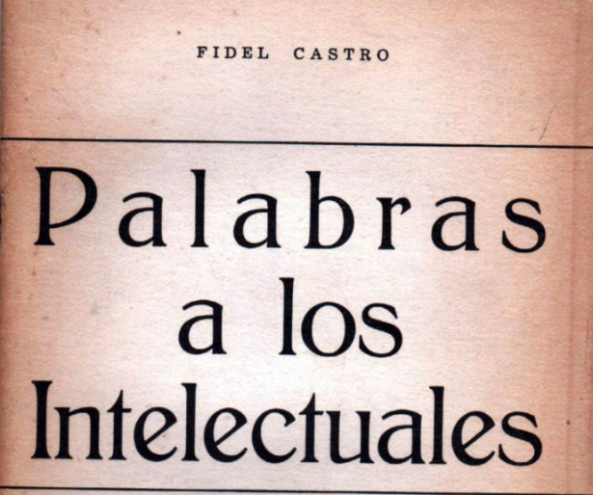
Гавана, 30 июня. Выступление "Слова интеллектуалам", произнесенное в такой же день, как сегодня, 60 лет назад кубинским лидером Фиделем Кастро, развеяла возможные страхи или подозрения, что Революция установит директивы относительно того, как писать, рисовать или сочинять.
В эксклюзивном интервью агентству "Пренса Латина" Абель Прието, президент Дома Америк (Каса-де-лас-Америкас), заявил, что лидер Карибской страны подавляет предрассудки, возникшие в области искусства, призвав творцов участвовать в великой работе воспитательной и культурной трансформации.
"Использование этого наречия открывает возможность для тех, кто решил изменить отношение к жизни и приблизиться к принципам, духу и идеалам Революции, что обнаруживает щедрую широту, посреди огромного напряжения этого начального этапа", подтвердил он.
Бывший министр культуры заверил, что на собрании присутствовали интеллектуалы, для которых культура и образование были неотъемлемой частью человеческого раскрепощения и свободы.
Национальный союз художников и писателей Кубы - это порождение слов для интеллектуалов, речь, которая заложила основы для постоянного диалога между писателями и художниками и институциональной структуры, действующего и непрерывного по сей день. (Пренса Латина)

Культурный фестиваль защищает творчество
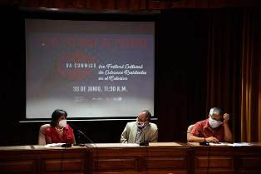
Гавана, 1 июля. Культурный фестиваль кубинцев, проживающих за рубежом, стирает границы и становится местом встречи десятков островных художников из более 15 стран, объявили сегодня его организаторы.
Встреча, согласованная к проведению с 7 по 9 июля, станет результатом сотрудничества между министерствами культуры и иностранных дел (Minrex) крупнейшего из Антильских островов, защищая при этом путь известных деятелей музыки, литературы, изобразительного искусства и сцены.
Согласились на приглашение, направленное учреждениями-организаторами, 82 автора, включая такие имена, как Дуглас Вистел, Ильмар Лопес-Нуса, Алексис Эльмура, Вирджиния Гуантанамера, Мачито Эррера, Пепе Хевия, Исмаэль де ла Торре, Дайрамир Гонсалес, Рей Кабрера и Рамонсито Валле.
По словам замминистра культуры, из-за воздействия КОВИД-19 это пространство послужит импульсом для разработки новых маршрутов обмена и творческого сотрудничества, а также откроет возможность для более поздних выпусков, сказал Фернандо Леон.
В этой связи он подчеркнул на пресс-конференции, что встреча устанавливает мост, соединяющий кубинское сообщество, проживающее в других странах, с событиями, происходящими в карибской стране, и способствует развитию органической связи с искусством.
Леон Жакомино подчеркнул важность события такого рода всего через 60 лет после выступления исторического лидера Революции Фиделя Кастро, с известным словом "К интеллектуалам", где он определил стандарты культурной политики на острове.
В течение дня пройдет презентация международного конкурса "Куба", который направлен на популяризацию музыкального, танцевального, изобразительного искусства и литературного творчества среди детей и подростков кубинцев, живущих в других широтах.
Лора Пухольс, ответственная за работу с кубинцами, проживающими за границей, отметила, что конкурс закроет прием 5 октября, а результаты будут объявлены в рамках мероприятий ко Дню национального праздника культуры 20 октября. (Пренса Латина)

Провинции Кубы в информационной фазе из-за близости урагана
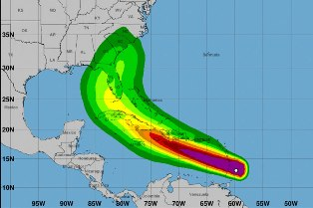
Гавана, 3 июля. Национальный штаб гражданской обороны Кубы решил начать информационную фазу с 13:00 в пятницу, 2 июня, для семи восточных и центральных провинций Карибского острова до достижения урагана "Эльса".
Согласно сообщению, объявленному агентством в социальных сетях, фаза включила территории провинций Гуантанамо, Сантьяго-де-Куба, Гранма, Ольгин, Лас-Тунас, Камагуэй и Сьего-де-Авила.
Ураган "Эльса" усилилась и, по данным метеорологических служб, представляет угрозу для восточных стран Карибского бассейна, где его последствия уже заметны.
Вчера, в 8:30, по местному времени, его центр находился в 40 милях к югу от Барбадоса, с устойчивыми ветрами 120 миль в час.
Согласно агентству, природное явление категории 1 по шкале Саффира-Симпсона прибудет в эти выходные на Гаити, в Доминиканскую Республику, на Ямайку и на Кубу, включая Тринидад и Тобаго.
Эльса - первый ураган, сформировавшийся в Атлантическом океане во время текущего сезона ураганов, который начался 1 июня и закончится 30 ноября.
В четверг главные кубинские власти сообщили об обновлении и выполнении всех планов по снижению риска бедствий с упором на зону эвакуации людей, чтобы избежать больших скоплений и перенаселенности в условиях нынешней вспышки, вызванной пандемией КОВИД-19. (Пренса Латина)

Новости о коронавирусе

Президент Кубы просит население продолжать меры по борьбе с КОВИД-19
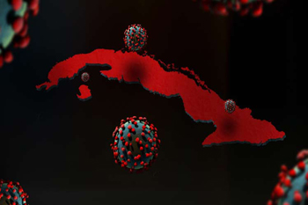
Гавана, 28 июня. Президент Кубы Мигель Диас-Канель попросил население сохранять санитарные меры против КОВИД -19, учитывая рост числа подтвержденных случаев этого заболевания на острове.
«Мы живем в самые тяжелые времена пандемии, когда около 11 тысяч активных пациентов и 10 провинций подтверждают более 100 ежедневных случаев», - сказал президент в своем аккаунте в Twitter.
По мере проведения вакцинации я прошу наших людей принимать все меры. - Мы не можем уставать! - указал он.
Куба подтвердила в воскресенье 2698 случаев заболевания КОВИД-19, что является самым высоким показателем за день, зарегистрированным с марта 2020 года, сообщило Министерство здравоохранения.
Согласно этому источнику, июнь стал самым сложным месяцем, поскольку за 26 дней было зарегистрировано 39тысяч 31 пациента с КОВИД-19 и 276 смертей, в среднем 1501 ежедневных случаев и 11 смертей.
38 924 пациента остаются госпитализированными, из них 8 447 подозреваемых; 18 294 находятся под наблюдением и 12 184 активны с вирусом.
12 тысяч 14 поддерживают стабильную клиническую эволюцию; 62 критических и 109 серьезных.
Между тем, процесс иммунизации продвигается вперед с введением вакцины-кандидата в стране Соберана 02 и Абдала.
До воскресенья было введено пять миллионов 492 тысяч 355 доз этих продуктов.
Данные включают различные применяемые методы, такие как клинические испытания, интервенционные исследования и медицинские вмешательства на территориях и в группах риска. (Пренса Латина)

Вакцина для несовершённолетних показывает уверенность в кубинской науке

Гавана, 30 июня. Заинтересованность нескольких родителей во включении их детей в испытания вакцины-кандидата "Соберана Педиатрия" против пандемии КОВИД-19 свидетельствует об уверенности в кубинской науке, сообщили органы здравоохранения.
В интервью агентству "Пренса Латина" доктор Мейби Висенте Гонсалес, директор клинических исследований Института вакцин Финлей, пояснила, что организация привыкла к аналогичным процессам с несовершеннолетними, "потому что мы работаем именно для них".
Уточнила, что у кандидата "Соберана 02" есть технологическая платформа (конъюгированная вакцина), уже известная ученым, но она не перестает вызывать ожидания, потому что это новый продукт.
"Мы очень рады узнать, что население продолжает доверять исследователям, что является источником гордости и большей ответственности", сказала эксперт перед постоянными телефонными звонками и электронными письмами, полученными от родственников, которые разрешают участие их детей в клинических испытаниях.
Повторила, что 350 добровольцев представляют количество образцов, необходимое для оценки безопасности и иммуногенности вакцины-кандидата.
Вчера в этой столице началась II фаза клинического испытания препарата "Соберана Педиатрия", в котором участвовали добровольцы в возрасте от 12 до 18 лет, получившие первую дозу вакцины против КОВИД-19.
В педиатрической больнице имени Хуана Мануэля Маркеса было вакцинировано 140 человек, а в поликлиниках имени Карлоса Хуана Финлея и 5 сентября в столичных муниципалитетах Марианао и Плайя, соответственно, будет проходить вакцинация по 80 человек.
Одновременно наблюдали 25 детей в возрасте от 3 до 11 лет, вакцинированных первой дозой иммуногена, и, по данным междисциплинарной группы, никаких побочных эффектов не было зарегистрировано.
Доктор Юмара Диас Кастро, специалист по клинической оценке лекарств и биологических препаратов в регулирующем органе для Центра государственного контроля над лекарствами, медицинским оборудованием и устройствами (Cecmed), подчеркнула соблюдение протокола в учреждениях, где проводится клиническое испытание "Соберана Педиатрия". (Пренса Латина)

Июнь с самыми неблагоприятными показателями ковид на Кубе
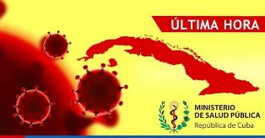
Гавана, 2 июля. Сегодня на Кубе сложная эпидемиологическая ситуация из-за КОВИД-19: как июнь завершился с самыми неблагоприятными показателями с начала в марте 2020 года пандемии в стране.
Общий регистр 50 622 диагнозов (в среднем 1 687 в день) и 337 смертей от осложнений, связанных с этим заболеванием, шестой месяц года показывает высокий уровень передачи почти на всей территории страны.
Ежедневно регистрировалось в среднем 11 смертей, а максимальное число смертей достигло 18.
Впервые две тысячи за один день подтвержденных случаев были превышены, и было зарегистрировано более трех тысяч случаев. В настоящее время 16 557 пациентов остаются госпитализированными с активным вирусом, 2 286 из них моложе 18 лет (177 моложе одного года).
В отделении интенсивной терапии находятся 184 пациента: 77 в критическом состоянии и 107 в тяжелом (в том числе шесть в детском возрасте).
В течение последних недель клиническая картина проявлялась в большей агрессивности вируса даже у молодых людей без сопутствующих заболеваний, предупредил д-р Франсиско Дуран, национальный директор эпидемиологии.
В июне был поставлен диагноз 7 871 ребенку в возрасте до 18 лет (в среднем 262 ребенка в день), всего 26 790, и потеря двухгодовалого ребенка вызывает сожаление.
В целом, высокий уровень автохтонной передачи зарегистрирован почти по всей стране, только в специальном муниципалитете Исла-де-ла-Хувентуд случаи не регистрировались в течение 15 дней.
На данный момент выздоровели 176 тысяч 30 пациентов, последствия исследуются.
С другой стороны, до 29 июня 5 миллионов 988 тысяч 743 доз кубинской вакцины-кандидата против КОВИД -19 были введены в различных процессах, таких как клинические испытания, интервенционные исследования и медицинские вмешательства.
В настоящее время ожидается разрешение на экстренное использование препарата Абдала, разработанного Центром генной инженерии и биотехнологии. С этой целью национальные регулирующие органы анализируют необходимую документацию и проверяют производственный процесс.
С другой стороны, ожидается, что Институт вакцин Финляй вскоре представит документацию, необходимую для выбора этой возможности с кандидатом Соберана 02. Этот нормативный статус позволяет массовое использование иммуногена (уже в качестве официальной вакцины) на национальной территории и его коммерциализацию в другие страны.
Недавно стало известно, что вакцины Абдала и Соберана 02 уже превысили предел эффективности (50 процентов), установленный Всемирной организацией здравоохранения и считаемый признанием кандидатов вакцинами. (Пренса Латина)

Куба усиливает меры против пандемии на наиболее уязвимых территориях
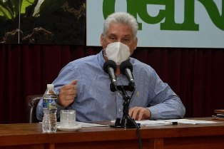
Гавана, 3 июля. Президент Кубы Мигель Диас-Канель призвал к усилению текущих мер против пандемии КОВИД-19 в западной провинции Пинар-дель-Рио, одной из наиболее пострадавших от этой болезни на Карибском острове.
Во время вчерашнего правительственного визита на территорию президент призвал свести к минимуму формальности, ограничить общественный транспорт, закрытие улиц в ночное время и увеличить удаленную работу.
Он также руководил организацией лучшей торговли, лучшей защиты пожилых людей и детей и пересмотром протоколов изоляции для подозреваемых и их контактов, одной из самых успешных национальных стратегий перед лицом пандемии.
Призвал к формированию двух рабочих групп с единой командой, чтобы справиться с тем, что он назвал напряженным моментом.
Премьер-министр Кубы Мануэль Марреро подчеркнул необходимость децентрализации планов борьбы с болезнью, вызванной коронавирусом SARS-CoV-2.
Между тем, заместитель премьер-министра Алехандро Хиль подробно рассказал о новых мерах, усиленных в Пинар-дель-Рио на фоне текущей вспышки.
Министр экономики, возглавляющий правительственную группу, которая усиливает работу по демаркации, назвал эти положения подходящими для краткосрочного контроля эпидемиологической ситуации.
По данным местной газеты, в провинции Пинар-дель-Рио за последние пятнадцать дней было зарегистрировано более 1 400 случаев, тогда как в четверг было выявлено 111 новых случаев.
Что касается этого контекста на Западе, то во вторник президент объявил о встречах в Пинар-дель-Рио и Матансасе для анализа сложной эпидемиологической ситуации с их властями. (Пренса Латина)

Международные отношения

Куба и Катар оценивают сотрудничество в сфере коммуникаций
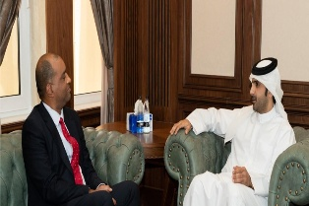
Доха, 1 июля. Посол Кубы в Катаре Оскар Леон обсудил на встрече с катарским официальным лицом возможность сотрудничества между СМИ двух стран.
Говоря с агентством "Пренса Латина" о своей встрече с исполнительным директором QatarMediaCorporation Абдулрахманом бин Хамадом Аль Тани, дипломат подчеркнул важные связи между двумя народами.
В этом смысле отметил, что средства массовой информации могут способствовать более глубокому взаимному познанию культур, образа жизни, традиций и истории, а также достижениям в реализации целей развития.
"С другой стороны, есть возможности для технического сотрудничества и использования новых информационных и коммуникационных технологий", - добавил кубинский дипломат.
Фирма QatarMediaCorporation, основанная в 2009 году, является официальным телерадиовещательным органом Арабских Эмиратов. (Пренса Латина)

Куба приписывает мировому порядку рост крайней бедности в мире
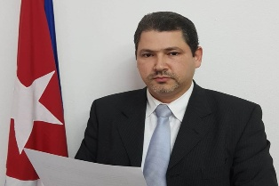
Женева, 1 июля. Постоянный представитель Кубы в ООН-Женеве Хуан Антонио Кинтанилья подтвердил в Совете по правам человека, что крайняя бедность и мировое неравенство являются следствием международного порядка, навязанного сильными мира сего.
Вступая в интерактивный диалог со специальным докладчиком Организации Объединенных Наций по вопросам бедности Оливье де Шуттером, посол острова настаивал на том, что причины бедствия существовали еще до пандемии КОВИД-19, являясь ответом на преобладающий порядок и неоднократное невыполнение со стороны могучих держав их обязательства по содействию развитию.
В продолжение дебатов 47-й сессии Совета Кинтанилья поблагодарил за доклад, представленный Де Шуттером, и назвал "тревожными некоторые цифры, отраженные в документе, в частности те, которые касаются отсутствия успехов в борьбе с крайней нищетой", в связи с кризисом, вызванным КОВИД-19.
Во время форума правительства выразили сожаление, что около 700 миллионов человек живут в нищете, а пандемия может привести к этой ситуации еще более 100 миллионов.
По мнению Кубы, по словам ее представителя в Совете по правам человека, ответ на такой вызов зависит от политической воли богатых стран и подлинного духа международной солидарности.
Кинтанилья предупредил, что без этого будет невозможно продвигаться вперед в борьбе с бедностью, изоляцией, нищетой - с пандемией или без нее. (Пренса Латина)

Азербайджан ценит помощь кубинских врачей в борьбе с КОВИД-19
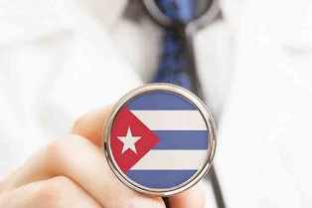
Баку, 2 июля. Исполняющий обязанности министра здравоохранения Азербайджана Теймур Мусаев поблагодарил работу двух кубинских медицинских бригад, участвовавших в противостоянии с КОВИД -19 в течение года.
Дипломатические источники сообщают: на встрече с послом Кубы в Баку Альфредо Ньевесом азербайджанский чиновник оценил работу специалистов острова как успешную и отметил, что стабильность, достигнутая в Азербайджане перед лицом пандемии, является результатом слаженной работы профессионалов из обеих стран.
Он подчеркнул быструю реакцию Кубы и интерес, проявленный ее органами здравоохранения к поддержке усилий кавказской нации в борьбе с этой болезнью.
Мусаев также подчеркнул возможности сотрудничества, существующие между Баку и Гаваной в области здравоохранения и производства лекарств.
Ньевес продемонстрировал доверие и поддержку кубинских специалистов со стороны руководителей и сотрудников больниц, в которых работали кубинские бригады.
Он заявил, что связи между двумя народами необходимо укреплять в различных сферах, и присутствие в Азербайджане кубинских специалистов открывает этот путь.
Кубинский дипломат также встретился с министром по чрезвычайным ситуациям Азербайджана Камаладдином Гейдаровым, который считает работу медицинского персонала острова эффективной в борьбе с коронавирусом SARS-CoV-2 в этой стране.
В обеих встречах участвовала доктор Дэлси Торрес, руководитель кубинской медицинской бригады, которая напомнила, что они прибыли в Баку в очень сложное время, и с первых дней они были интегрированы со своими азербайджанскими коллегами, добившись важных успехов в сдерживании пандемия.
Торрес сообщила, что в течение года миссии обеих бригад провели более 70 000 медицинских процедур и спасли 1 970 жизней.
Члены Международного контингента врачей-специалистов по чрезвычайным ситуациям и серьезным эпидемиям имени Генри Рив, работающие в этой стране, вернутся на Кубу в ближайшие несколько дней. (Пренса Латина)

Иран одобрил экстренное использование Соберана 02
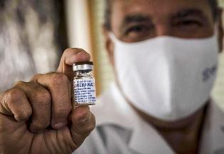
Гавана, 2 июля. Иранские власти объявили о разрешении экстренного использования в этой стране кубинской вакцины-кандидата против КОВИД -19 Соберана 02, сообщил сегодня Институт вакцин Финляй (IFV), разработчик проекта.
Согласно официальному заявлению организации, Соберана 02 получила указанное одобрение 29 июня, новость, объявленная во всем мире министром здравоохранения Ирана д-ром Саидом Немеки.
«Это разрешение было предоставлено Иранскому институту Пастера (IPI), который будет продавать вакцину на территории Ирана под названием Pasteur, в рамках соглашения о сотрудничестве, подписанного с Институтом вакцин Финляй в январе этого года», - говорится в сообщении кубинского учреждения.
В тексте также подробно говорится о том, что регулирующий орган персидской страны предоставил разрешение на использование в чрезвычайных ситуациях на основании признания результатов фармацевтической разработки продукта, доказательств безопасности и иммуногенности, продемонстрированных в ходе клинических испытаний фазы I и II, проведенных на Кубе.
Другим критерием, который они приняли во внимание, была 62-процентная клиническая эффективность схемы приема двух доз, о которой сообщалось в промежуточном анализе исследования фазы III.
«Доказанная безопасность вакцины также рассматривалась во втором этапе III клинических испытаний вакцины Соберана 02, которая в настоящее время разрабатывается с участием 24 000 человек в различных провинциях Ирана», - говорится в тексте.
Представитель Организации по продовольствию и лекарствам персидской нации Киануш Яханпур сказал, что как только окончательные результаты эффективности кандидата будут подтверждены в Иране, начнётся массовое производство этого продукта в этой стране.
Для этого, по его словам, в рамках такого сотрудничества, в Тегеран будет передана техническая методология. (Пренса Латина)

Куба поблагодарила канадских бизнесменов за доверие
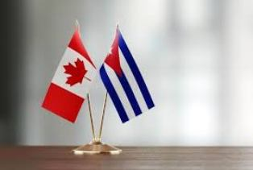
Гавана, 2 июля. Куба поблагодарила за доверие канадских бизнесменов, которые ведут дела с островом, несмотря на экономическую, торговую и финансовую блокаду, введенную Соединенными Штатами, сообщает официальный источник.
В ноте Министерства внешней торговли и иностранных инвестиций (Mincex), опубликованной на его веб-сайте, говорится, что посол Гаваны в Оттаве Хосефина Видаль приняла Леона Бинеделла, нового президента и генерального директора компании Sherritt International Corp., и Дэвида Патхе, ранее занимавшего эту должность.
Mincex сообщает, что дипломат выразила обоим благодарность за вклад в экономическое развитие этой карибской страны.
На острове Шерритт с 1995 года, у нее было совместное предприятие с государством для разработки месторождений и других инвестиций в энергетический сектор.
Завод Comandante Pedro Sotto Alba-Moa Nickel SA, управляемый канадской компанией, выполнил свои планы по добыче никеля и кобальта на уровне 101% в 2020 году, компенсируя ограничения другого аналогичного завода, сообщили национальные власти в декабре прошлого года.
В настоящее время карибская страна занимает девятое место в мире по производству никеля, пятое место в мире по запасам этого металла и третье место по запасам кобальта.
Компания из Торонто продолжает вести свой бизнес на Кубе, несмотря на ужесточение блокады США, с вступлением в силу Раздела III Закона Хелмса-Бертона во время правления Дональда Трампа.
Эта мера, разработанная для ограничения иностранных инвестиций, позволяет требовать в судах Соединенных Штатов компенсации за собственность, национализированную на территории острова, когда революция победила в 1959 году.
Однако кубинское правительство заявило, что иностранные компании имеют полную правовую безопасность на основании Закона 80 о подтверждении кубинского достоинства и суверенитета, а также других положений, принятых для гарантии иностранных инвестиций в страну, подчеркивается в примечании Mincex. (Пренса Латина)

Экономическая и торговая блокада США против Кубы

Куба приветствует демонстрацию в США против блокады
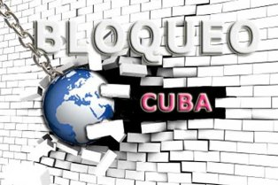
Гавана, 28 июня. Министр иностранных дел Кубы Бруно Родригес приветствовал начало очередного каравана в Соединенных Штатах, чтобы потребовать от правительства этой страны прекратить блокаду острова.
В своем аккаунте в Твиттере, Родригес подчеркнул приверженность кубинцев и друзей, которые движутся из Майами в Вашингтон, чтобы навести Мосты Любви и потребовать прекращения преступной политики, которая затрагивает семьи в обеих странах.
Десятки кубинских эмигрантов и людей солидарности начали в это воскресенье в Майами, Флорида, шествие, скоординированное организацией Puentes de Amor во главе с профессором Карлосом Лазо.
Участники пройдут две тысячи километров, разделяющих два города, чтобы еще раз заявить президенту Джо Байдену, что «пора отменить санкции против кубинской семьи».
Среди требований - возобновление работы консульских служб посольства США в Гаване, отправка денежных переводов на остров и возобновление плана воссоединения семей, приостановленного президентом-республиканцем Дональдом Трампом в 2017 году.
По дороге они соберут средства на покупку шприцев для поддержки кампании вакцинации на Кубе против КОВИД -19.
Подобные акции также состоялись в это воскресенье в США, при поддержке групп кубинских эмигрантов, которые являются членами коалиции Alianza Martiana и других ассоциаций.
23 июня 184 государства-члена Организации Объединенных Наций поддержали резолюцию Кубы, призывающую к снятию осады, введенной США почти 60 лет назад против острова. (Пренса Латина)

Караван Майами-Вашингтон выступает против блокады Кубы
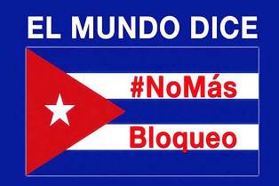
Вашингтон, 28 июня. Американец кубинского происхождения Карлос Лазо, координатор проекта «Пуэнтес де Амор», подчеркнул важность каравана, который отправился из Майами в столицу США, чтобы потребовать прекращения блокады Кубы.
«25 июля мы встретимся там, в парке Лафайет, перед Белым домом, чтобы доставить тысячи петиций с требованием отмены односторонних санкций против Карибского острова», - сказал Лазо.
Туда приедут тысячи людей со всех концов Соединенных Штатов, мы совершим поездку по стране, мы проедем через Центр Мартина Лютера Кинга в Атланте, штат Джорджия, мы также встретимся с конгрессменами, чтобы выразить наше желание, чтобы президент Джо Байден ликвидировал этот односторонний забор и вновь открыл посольство в Гаване, - сказал Лазо.
Мы также хотим, чтобы североамериканцы имели возможность путешествовать по Антильским островам, где «есть мосты любви между народами Кубы и Соединенных Штатов», - сказал он.
Перед памятником апостолу кубинской независимости Хосе Марти, главный координатор проекта «Пуэнтес-де-Амор» и те, кто его сопровождает в этом путешествии, призвали к отмене односторонних санкций со стороны Вашингтона, затрагивающих кубинскую семью.
В частности, участники потребуют возобновления работы консульских служб посольства США в Гаване и отправки денежных переводов на остров. Активисты также намерены продолжить сбор средств на покупку шприцев и, таким образом, поддержать кампанию вакцинации против КОВИД -19 на Кубе, доступ к которым из-за осады Вашингтона ограничен.
В течение нескольких месяцев в разных городах мира сотни людей предпринимали действия, требуя отмены усиленных санкций, даже во время пандемии КОВИД-19.
В эту среду Генеральная Ассамблея ООН в двадцать девятый раз с 1992 года категорически потребовала прекращения блокады.
В общей сложности 184 государства-члена Организации Объединенных Наций поддержали новую резолюцию, которая призывает к отмене осады, введенной Вашингтоном почти 60 лет назад, в то время как Соединенные Штаты и Израиль проголосовали против и были изолированы требованием большинства международных сообщество. (Пренса Латина)

Поддерживают петицию о прекращении блокады Кубы со стороны США

Вашингтон, 29 июня. Сегодня было зарегистрировано около 25 000 подписей в поддержку петиции к президенту США Джо Байдену о снятии санкций, которые тяготят кубинскую семью.
"В этом марше мы доставим в Белый дом петицию для Байдена о снятии санкций, которые тяготят кубинскую семью. У нас уже почти 25 тысяч подписей. Будут еще тысячи! ", - сообщил твитер группы.
По словам Карлоса Лазо, координатора проекта "Мосты любви", караван начал свой путь из Майами, штат Флорида, в столицу США в воскресенье, что представляет собой беспрецедентную акцию в северной стране против экономической, торговой и финансовой блокады Кубы.
"Те из нас, кто голосовал за Байдена, требуют, чтобы он пересмотрел враждебную политику, усиленную его предшественником Дональдом Трампом в отношении Кубы, и согласился с теми из нас, кто голосовал за него, в надежде, что он внесет существенные изменения в политику в отношении нашей страны", - сказал он.
Лазо повторил, что он и его последователи проедут около двух тысяч километров до Вашингтона, округ Колумбия, и 25 июля они встретятся на площади Лафайет, символическом памятнике перед Белым домом, куда граждане обычно ходят, чтобы выразить требования правительству США.

Объяснил, что план состоит в том, чтобы пройти через церкви, культурные центры и офисы Конгресса на протяжении всего путешествия, выразить наше желание, чтобы Байден вновь открыл посольство в Гаване, и чтобы североамериканцы могли поехать на Кубу, чтобы между двумя народами возникли мосты любви.
Участники потребуют, среди прочего, возобновления работы консульских служб посольства США в Гаване и снятия запрета на отправку денежных переводов на остров.
Активисты также намерены продолжить сбор средств для покупки шприцев и таким образом поддержать кампанию вакцинации против КОВИД-19 на острове, поскольку осада Вашингтона ограничивает доступ органов здравоохранения к медикаментам.
В течение нескольких месяцев в разных городах мира сотни людей предпринимали действия, требуя отмены усиленных санкций, даже во время пандемии КОВИД-19.
Участники марша надеются собрать тысячи подписей в поддержку своего требования, чтобы Байден проводил политику сострадания и гуманности по отношению к Кубе и стал "архитектором мостов любви, которых требуют наши народы".
"Во время пандемии политические мотивы должны уступить место человеческим соображениям", - подчеркивается в петиции. (Пренса Латина)

Блокада лишает Кубу приобретения медицинских предметов
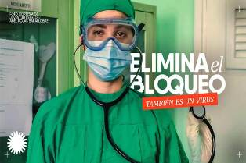
Гавана, 30 июня. Североамериканская блокада лишает Кубу доступа к оборудованию и лекарствам для здоровья, заявил министр иностранных дел Бруно Родригес.
В социальных сетях министр иностранных дел написал, что политическая осада вынуждает остров приобретать оборудование, технологии, устройства, методы лечения и лекарства, производимые североамериканскими компаниями, по непомерным ценам.
Подтвердил, что его страна должна прибегать к помощи посредников или к замене их менее эффективными препаратами.
В сообщении Родригес подчеркнул, что это касается даже больных новорожденных и детей.
Эта ситуация сохраняется, несмотря на то, что несколько дней назад Генеральная Ассамблея ООН в двадцать девятый раз одобрила резолюцию, требующую прекращения экономической, торговой и финансовой блокады, десятилетиями осуществлявшейся правительством США против Кубы.
Резолюцию одобрили 184 страны, "против" проголосовали США и Израиль, при трех воздержавшихся. (Пренса Латина)

